CORPORACIÓN EDUCACIONAL A&G
COLEGIO EL PRADO
PROFESORA: JENNIFER TORRES
1RO BÁSICO

GUÍA N° 6 DE APRENDIZAJE DE LENGUAJE Y COMUNICACIÓN 1RO BÁSICO (GUÍA 6)

Nombre: ______________________________ Fecha: ______________

Objetivo: Distinguir uniones de vocales
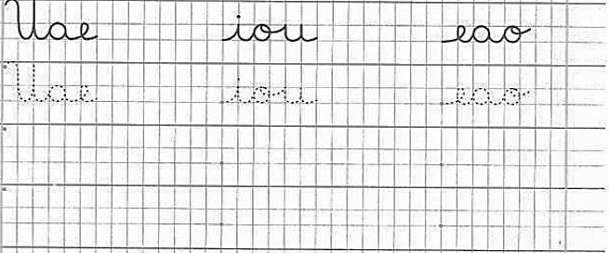
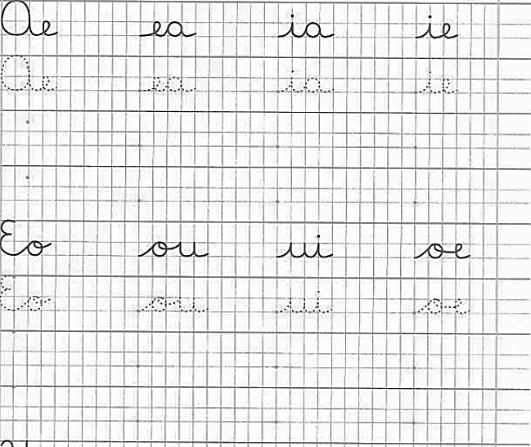
- Copia los grupos vocálicos.

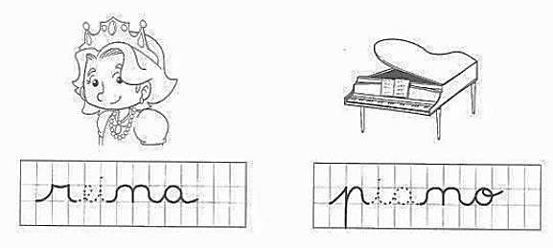
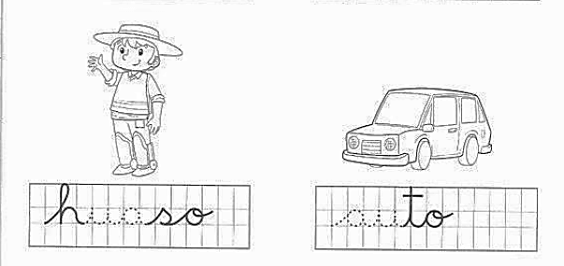
- Repasa y escribe los grupos vocálicos de cada palabra.

- Pinta la unión de vocales que corresponde a los dibujos.
